K28SDM
Kawasaki Z1000SX 2011-
KIT PRO LEVOU STRANU: KIT PRO PRAVOU STRANU:
Poz. | Popis | Kat.č | Počet
1 | Slider RDmoto | SLD | 1
2 | Adapter pro SLD d= 15mm | DV 9 | 1
3 | Podložka M6 | 1023 | 2
4 | Šroub M6x20 | 1024 | 2
5 | Nosič pro sld | 537/B | 1
6 | Šroub M10x45 | 848 | 1
7 | Dural. adapter | 548 | 1
8 | Dural. adapter | 550 | 1
9 | Dural. Váleček d=8mm | 462 | 1
10 | Dural. Váleček d=11mm | 461 | 1
11 | Šroub M10x100x1,25mm | 892 | 1
12 | Šroub M10x80x1,25mm | 920 | 1
13 | Šroub M6x30mm | 863 | 2
14 | Plastová krytka | X4 | 2
15 | 3M páska |  | 1
Poz. | Popis | Kat.č. | Počet
1 | Slider RDmoto | SLD | 1
2 | Adapter pro SLD d= 15mm | DV 9 | 1
3 | Podložka M6 | 1023 | 2
4 | Šroub M6x20 | 1024 | 2
5 | Nosič pro sld | 537/B | 1
6 | Šroub M10x45 | 848 | 1
7 | Dural. adapter | 549 | 1
8 | Dural. Váleček d=19mm | 460 | 2
9 | Šroub M10x100x1,25mm | 892 | 1
10 | Šroub M10x110x1,25mm | 928 | 1
11 | Plastová krytka | X4 | 2
12 | 3M páska |  | 1

Návod montáže levá strana:
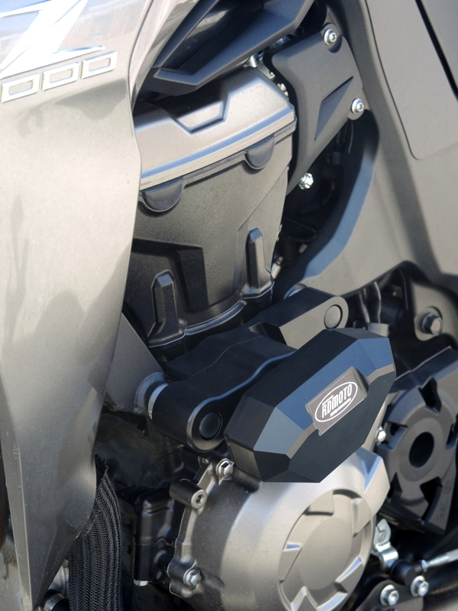
- Demontujte orig. šrouby z rámu.
- Smontujte duralové adaptéry (poz. 7 a 8) dohromady, použijte šrouby (poz. 13).
- Do adáptéru vsuňte šrouby (poz. 11 a 12) na šrouby nasuňte válečky (poz. 9 a 10) a namontujte na rám motocyklu.
- Do šroubů vložte plastové záslepky (poz. 14) v místě kde se rám opírá o dural. adaptér nalepte 3M pásku.
- Pomocí šroubu (poz. 6) namontujeme duralový adaptér pro slider (poz. 2) a nosič slideru (poz.5).
- Namontujeme slider (poz. 1) pomocí šroubů (poz. 4) a podložek (poz.3).

Doporučujeme použít lepidlo na závity na všechny spoje (modré barvy).

Návod pro montáž pravé strany:

- Demontujeme originál. šrouby z rámu motocyklu.
- Vezměte adaptér (poz. 7),vložte do něho šrouby (poz. 9 a 10) nasaďte na šroub duralový váleček (poz. 8).
- Tento adaptér namontujte na rám motocyklu, do šroubů vložte plastové záslepky (poz. 11). V místě dotyku rámu s adaptérem nalepte 3M pásku.
- Pomocí šroubu (poz.6) namontujte duralový adaptér pro slider (poz.2) a nosič slideru (poz.5).
- Namontujte slider (poz. 1), použijte šrouby (poz. 4) a položky (poz.3) .

Doporučujeme použít lepidlo na závity na všechny spoje (modré barvy).

